1. **交通指南**

**中国人民大学及周边地图**

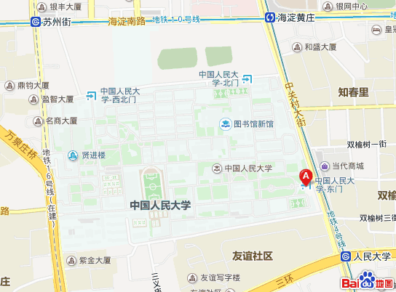

**图上A处则为人民大学东门。**

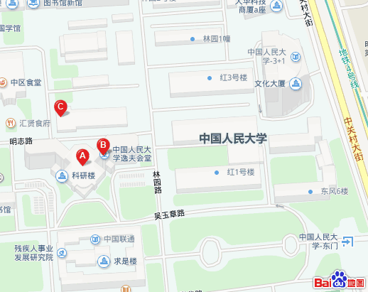

**图上B点为中国人民大学逸夫会堂。**

|  |  |  |  |
| --- | --- | --- | --- |
| 交通工具 | 站口 | 公共交通路线 | 打的费用（时间） |
| 飞机 | 首都机场 | 乘坐机场大巴到友谊宾馆下，或者乘坐机场地铁转乘十号线到海淀黄庄（步行 至人大东门，或转4号线到人民大学站）或苏州街（步行至人大西门）下。 | /100元左右（1小时） |
| 南苑机场 | 501路（南苑机场是总站）到嘉园二里东门站下车，换乘京港地铁4号线，人民大学站下车。全程两小时左右。 | 90元左右(50分钟) |
| 火车 | 北京西站 | 或者在北京西站坐地铁9号线，国家图书馆站转4号线到人民大学站。  北京西站乘坐695路车，经过8站到达四通桥东站，步行约250米就可以到中国人民大学。  或乘坐特18、特6，人民大学站下。 | 30元左右(20分钟) |
| 北京站 | 乘坐地铁2号线，经过九站到达西直门站，换乘地铁4号线，人民大学站下。 | 60元左右(45分钟) |
| 北京南站 | 乘坐地铁4号线，人民大学站下。  或乘坐特5到万泉河路下到达人大西门，或者乘坐102路电车在甘家口换乘320到人民大学东门。 | 60元左右(45分钟) |
| 北京北站 | 地铁4号线（安河桥北方向），人民大学站下。  或乘坐运通106到人民大学或者乘坐651路到万泉河路下到西门。 | 60元左右(45分钟) |
| 长途汽车 | 八王坟长途汽车站 | 首先步行674米到大望路站，在这里乘坐地铁一号线，经过八站在西单站，换乘坐4号线地铁，经过9站到人民大学下车，下车之后步行343米到达中国人民大学。 |  |
| 四惠长途汽车站 | 首先从四惠长途汽车站步行276米到四惠站，然后坐地铁1号线至西单站，换乘地铁4号线，人民大学站下车，最后步行343米到达中国人民大学。 |  |
| 六里桥长途汽车站 | 步行至六里桥站，乘坐地铁9号线，国家图书馆换乘4号线，人民大学站下。 |  |
| 木樨园长途汽车站 | 步行910米至大红门站，乘坐地铁10号线（内环）至海淀黄庄下（或角门西站），乘坐地铁4号线，人民大学站下。 |  |

1. **旅游攻略**

北京冬季旅游，感受北京冬天热闹喜气的景象，北冬季游玩的地方当然很多，游客来此可以见识到北京冬天的美丽雪景，下面北京冬季旅游胜地推荐给准备去北京旅游的您。

北京冬季旅游之颐和园：

颐和园是中国四大园林之一，也是迄今保存规模最大、最完整的皇家园林，是国家5A级景区，占地约二百九十公顷，其万寿山、昆明湖、佛香阁、长廊、石舫、苏州街、十七孔桥、谐趣园等闻名中外，是北京旅游必去的景点之一。

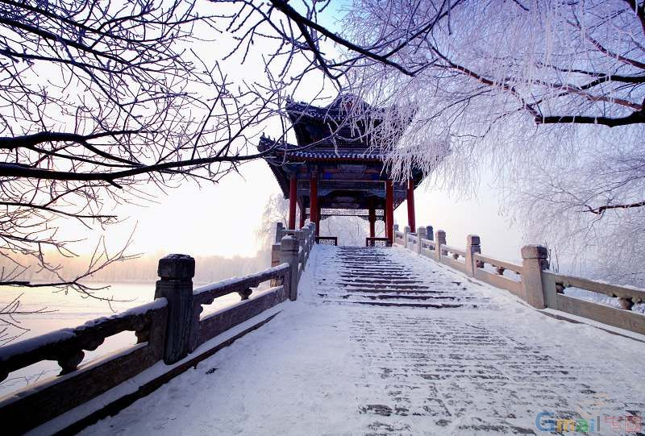

北京冬季旅游胜地之故宫：

北京故宫，旧称紫禁城，是中国明、清两代24个皇帝的皇宫。现指位于北京的故宫博物院。是世界现存最大、最完整的木质结构的古建筑群。现如今是我国5A级风景区，来北京旅游，故宫一定要去看看，感受这样宏伟的气势以及对于我国古代历史的回顾。

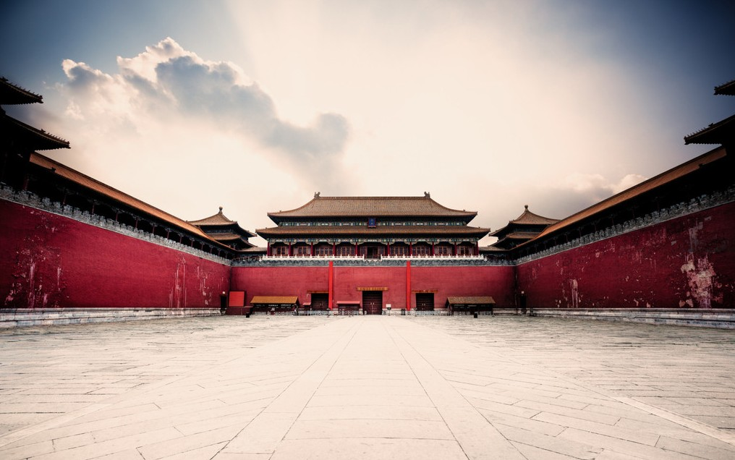

北京冬季旅游胜地之八达岭长城：

一直有句老话：不到长城非好汉，这个象征着我国古代劳动人民智慧的结晶，是宏伟的一个建筑，是中国的一个标志。登上万里长城，你可以看到脚下的长城依山就势，蜿蜒起伏，如一条不见首尾的巨龙在绵绵山岭上翻滚爬动，气势磅礴，雄伟壮观，令人叹止。这里的自然景观也很有特色，春夏秋冬四时都有佳境。最是春化铺锦，夏绿叠云┄漫道红衰翠减，爱丹林浓染，秋气澄清。更冬来莽莽雪岭，玉龙腾春，风光尽收方寸。

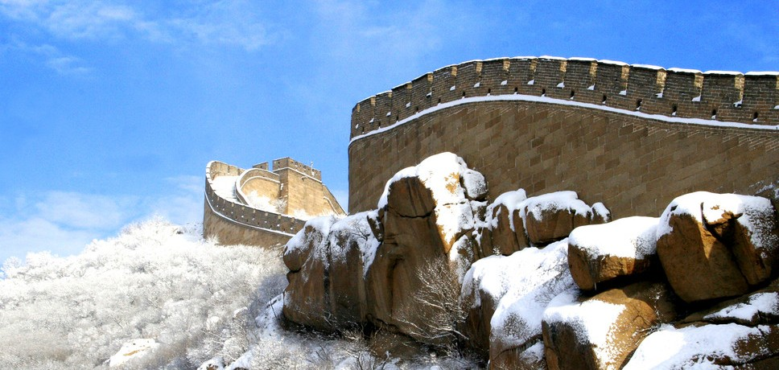

1. **特色美食**

北京，不仅汇集了中国各地的风味美食，同时也是世界美食的集散地。上万家餐馆，上千家老店、名店，百余家老字号餐厅和异国餐馆，挑逗着食客的美食欲望。

这里不仅有各式京味儿传统菜肴：如烤鸭、涮肉、京味儿小吃；同样有极具中华民族特色的宫廷菜、私家菜、清真菜等极品美味；法式西餐、美式快餐、日本料理、韩式料理、东南亚风味菜肴、以及印度美食等，异国美食同样能让你一饱口福。

**京菜**

京菜是来北京旅游的首选美食。京菜的烹调方法可以概括为“爆炒烧燎煮，炸熘烩烤涮，蒸扒熬煨焖，煎糟卤拌氽”，菜肴口味以脆、香、酥、鲜为特色，北京烤鸭、涮羊肉、香酥鸡、赛香瓜、凤凰趴窝、乌龙吐珠、怀胎鳜鱼等都是京菜中的佳肴，尤其是北京烤鸭和涮羊肉可以说是无人不知、无人不晓，是到北京一定要品尝的美味。

全聚德（明火烤鸭）和便宜坊（暗火烤鸭）是北京最有名的两家老字号的烤鸭店，是品尝地道北京烤鸭的最佳场所；涮羊肉自然要去东来顺，此外能仁居的名气也很大。

全聚德：北京市宣武区前门西大街14号楼

东来顺：北京市东城区王府井大街141号

**风味小吃**

北京的风味小吃有300多种，以回民的清真小吃为主，老北京人常吃的小吃在庙会、花会上都有：焦圈、豌豆黄、麻花、豆面糕、炸糕、年糕、豆腐脑、茶汤、油炒面、艾窝窝、烤白薯、豆汁、炒肝、馄饨、炒疙瘩……

**美食街**

簋街－活跃夜食街

特色：麻辣小龙虾、各式火锅、水煮鱼

交通：地铁5号线北新桥站下

介绍：这是北京最著名的一条食街，东起东直门桥，西至北新桥大街。夜市彻夜红火，“麻小”驰名全城。不到一公里长的街上，已有百来家饭馆，每天下午6点到凌晨4点，生意最为红火。

王府井、东华门美食街－老中寻味

特色：地方风味菜馆、北京传统小吃、西点甜品、美式快餐、异域风味

交通：乘1、4、52路，或地铁1号线王府井站下；乘104、108、111路灯市西口站下

介绍：在这条北起灯市西口，南至长安街的热闹街市上，熙熙攘攘的人群川流不息。无论是东华门夜市的传统小吃，还是京城著名的百年食府老号，或是东方广场地下的各国风味大排挡，都是饕餮一族的必去之处。

平安大街美食街－久远京味

特色：宫廷炖品、北京菜

交通：乘13、113、118路东四十条站下

介绍：从东四十条桥往西一路直行，两旁饭馆一家挨着一家，很多酒楼是依着原先的王府、宅邸而建，因而使餐饮也带着些许历史韵味。享受完美食，可以顺道去后海泡吧。

霄云路、莱太美食街－小资生活

特色：西餐、粤菜海鲜、酒吧茶餐厅

交通：乘516、659、707路莱太花卉站下

介绍：霄云路汇集了国内几大菜系的知名餐馆和众多异域情调的高档餐厅，以其优雅舒适的就餐环境，富于新意的各式菜品，以及周边国际化的商务氛围著称。

方庄美食街－南部食地

特色：粤式海鲜、东北菜、韩式烧烤、德式菜

交通：乘37、434、655、741路八里河站下

介绍：方庄小区位于北京南部的丰台区，这里的美食街是北京较早的新型食街。这里的餐馆设施较为完备，店面规模也不小，菜系多样，中餐、西餐都有。

亚运村、大屯路美食街－北部霸主

特色：各地美食、粤菜海鲜

交通：乘358、387、694路秀园站下

介绍：亚运村的美食是北部最发达的。这里餐厅众多，从燕翅鲍到东北菜，各种风味的店铺都有，选择性很强。

广安门美食街－新起之秀

特色：面食、新疆风味菜肴、粤式海鲜、风味火锅

交通：乘14、66、102、105路虎坊桥站下，地铁2号线和平门站下

介绍：广安门美食西起广安门，东至虎坊桥，是北京城著名的美食一条街。这里的很多店都能在质朴中带给人“惊艳”的震撼。不论大店小店，人气都很旺，要做好排号、等位的心理准备。